2012年普通高等学校招生全国统一考试（海南卷）
物 理
第Ⅰ卷
一、单项选择题：本大题共6小题，每小题3分，共18分。在每小题给出的四个选项中，只有一项是符合题目要求的。
1、根据牛顿第二定律，下列叙述正确的是
  - 物体加速度的大小跟它的质量和速度大小的乘积成反比
  - 物体所受合外力必须达到一定值时，才能使物体产生加速度
  - 物体加速度的大小跟它的所受作用力中的任一个的大小成正比
  - 当物体质量改变但其所受合力的水平分力不变时，物体水平加速度大小与其质量成反比
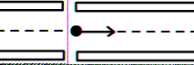
- 如图，在两水平极板间存在匀强电场和匀强磁场，电场方向竖直向下，磁场方向垂直于纸面向里。一带电粒子以某一速度沿水平直线通过两极板。若不计重力，下列四个物理量中哪一个改变时，粒子运动轨迹不会改变？
A．粒子速度的大小 B．粒子所带的电荷量
C．电场强度 D．磁感应强度
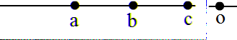
3．如图，直线上有O、a、b、c四点，ab间的距离与bc间的距离相等。在O点处有固定点电荷。已知b点电势高于c点电势。若一带负电荷的粒子仅在电场力作用下先从c点运动到b点，再从b点运动到a点，则
A．两过程中电场力做的功相等
B．前一过程中电场力做的功大于后一过程中电场力做的功
C．前一过程中，粒子电势能不断减小
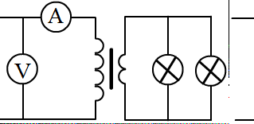
D．后一过程，粒子动能不断减小
4．如图，理想变压器原、副线圈匝数比为20∶1，两个标有“12V，6W”的小灯泡并联在副线圈的两端。当两灯泡都正常工作时，原线圈电路中电压表和电流表（可视为理想的）的示数分别是
A．120V，0.10A B．240V，0.025A
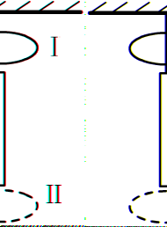
C．120V，0.005A D．240V，0.05A
5. 如图，一质量为m的条形磁铁用细线悬挂在天花板上，细线从一水平金属圆环中穿过。现将环从位置Ⅰ释放，环经过磁铁到达位置Ⅱ。设环经过磁铁上端和下端附近时细线的张力分别为T₁和T₂，重力加速度大小为g，则
A．T₁＞T₂ ，T₂＞mg B．T₁<T₂ ，T₂<mg
C. T₁＞mg ，T₂<mg D. T₁<mg ，T₂＞mg
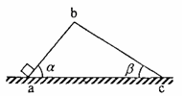
6．如图，表面处处同样粗糙的楔形木块abc固定在水平地面上，ab面和bc面与地面的夹角分别为α和β，且α＞β。一初速度为v₀的小物块沿斜面ab向上运动，经时间t_{o}后到达顶点b时，速度刚好为零；然后让小物块立即从静止开始沿斜面bc下滑。在小物块从a运动到c的过程中，可能正确描述其速度大小v与时间t的关系的图像是
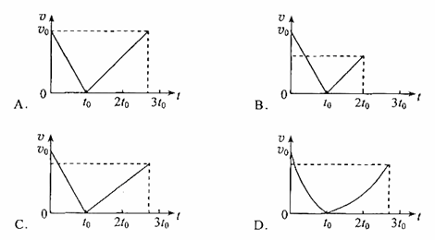
二、多项选择题：本大题共4小题，每小题4分，共16分。在每小题给出的四个选项中，有多个选项是符合题目要求的。全部选对的，得4分；选对但不全的，得2分；有选错的，得0分。
7．下列关于功和机械能的说法，正确的是
A．在有阻力作用的情况下，物体重力势能的减少不等于重力对物体所做的功
B．合力对物体所做的功等于物体动能的改变量
C．物体的重力势能是物体与地球之间的相互作用能，其大小与势能零点的选取有关
D．运动物体动能的减少量一定等于其重力势能的增加量
8．下列关于摩擦力的说法，正确的是
A．作用在物体上的滑动摩擦力只能使物体减速，不可能使物体加速
B．作用在物体上的静摩擦力只能使物体加速，不可能使物体减速
C．作用在物体上的滑动摩擦力既可能使物体减速，也可能使物体加速
D．作用在物体上的静摩擦力既可能使物体加速，也可能使物体减速
9．将平行板电容器两极板之间的距离、电压、电场强度大小和极板所带的电荷量分别用d、U、E和Q表示。下列说法正确的是
A．保持U不变，将d变为原来的两倍，则E变为原来的一半
B．保持E不变，将d变为原来的一半，则U变为原来的两倍
C．保持d不变，将Q变为原来的两倍，则U变为原来的一半
D．保持d不变，将Q变为原来的一半，则E变为原来的一半
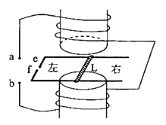
10．图中装置可演示磁场对通电导线的作用。电磁铁上下两磁极之间某一水平面内固定两条平行金属导轨，L是置于导轨上并与导轨垂直的金属杆。当电磁铁线圈两端a、b，导轨两端e、f，分别接到两个不同的直流电源上时，L便在导轨上滑动。下列说法正确的是
A．若a接正极，b接负极，e接正极，f接负极，则L向右滑动
B．若a接正极，b接负极，e接负极，f接正极，则L向右滑动
C．若a接负极，b接正极，e接正极，f接负极，则L向左滑动
D．若a接负极，b接正极，e接负极，f接正极，则L向左滑动

第Ⅱ卷
本卷包括必考题和选考题两部分。第11~第16题为必考题，每个试题考生都必须做答。第17~第19题为选考题，考生根据要求做答。
三、填空题：本大题共2小题，每小题4分，共8分。把答案写在答题卡中指定的答题处，不要求写出演算过程。
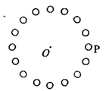
11．地球同步卫星到地心的距离r 可用质量M、地球自转周期T与 引力常量G表示为r=____________.
12．N（N＞1）个电荷量均为q（q＞0）的小球，均匀分布在半径为R的圆周上，示意如图。右移去位于圆周上P点的一个小球，则圆心O点处的电场强度大小为_________________，方向__________。（已知静电力常量为k）

四、实验题：本大题共2小题，第13题6分，第14题9分，共15分。把答案写在答题卡中指定的答题处，不要求写出演算过程。
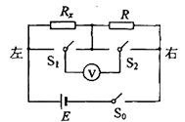
13．图示电路可用来测量电阻的阻值。其中E为电源，R为已知电阻，R_{x}为待测电阻，可视为理想电压表，S₀为单刀单掷开关，S₁、S₂为单刀双掷开关。
（1）当S₀闭合时，若S₁、S₂均向左闭合，电压表读数为U₁；若S₁、S₂均向右闭合，电压表读数为U₂。由此可求出R_{x}＝______________。
（2）若电源电动势E＝1.5V，内阻可忽略；电压表量程为1V，R＝100Ω。此电路可测量的R_{x}的最大值为__________Ω

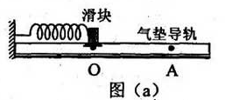
14.一水平放置的轻弹簧，一端固定，另一端与一小滑块接触，但不粘连；初始时滑块静止于水平气垫导轨上的O点，如图（a）所示。现利用此装置探究弹簧的弹性势能Ep与其被压缩时长度的改变量x的关系。先推动小滑块压缩弹簧，用米尺测出x的数值；然后将小滑块从静止释放。肜计时器测出小滑块从O点运动至气垫导轨上另一固定点A所用时间t。多次改变x值及其对应的t值如下表所示。(表中的1/t值是根据t值计算得出的)

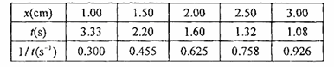

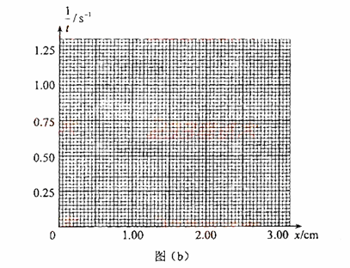

- 根据表中数据，在图（b）中的方格纸上作出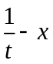图线。
- 回答下列问题：（不要求写出计算或推导过程）
- 已知点（0，0）在图线上，从图线看，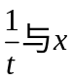是什么关系?
- 从理论上分析，小滑块刚脱离弹簧时的动能Ek与是什么关系（不考虑摩擦力）?
- 当弹簧长度改变量为x时，弹性势能Ep与相应的Ek是什么关系？
- 综合考虑以上分析，Ep与x是什么关系？

五、计算题：本大题共2小题，第15题9分，第16题10分，共19分。把解答写在答题卡中指定的答题处，要求写出必要的文字说明、方程式和演算过程步骤。
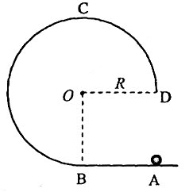
15．如图，在竖直平面内有一固定光滑轨道，其中AB是长为R的水平直轨道，BCD是圆心为O、半径为R的圆弧轨道，两轨道相切于B点。在外力作用下，一小 球从A点由静止开始做匀加速直线运动，到达B点时撤除外力。已知小球刚好能沿圆轨道经过最高点C，重力加速度大小为g。求：
（1）小球从在AB段运动的加速度的大小；
（2）小球从D点运动到A点所用的时间。

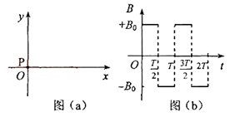
16．图（a）所示的xoy平面处于匀强磁场中，磁场方向与xoy平面（纸面）垂直，磁感应强度B随时间t变化的周期为T，变化图线如图（b）所示。当B为＋B₀时，磁感应强度方向指向纸外。在坐标原点O有一带正电的粒子P，其电荷量与质量恰好等于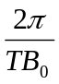。不计重力。设P在某时刻t₀以某一初速度沿y轴正向O点开始运动，将它经过时间T到达的点记为A。
（1）若t₀＝0，则直线OA与x轴的夹角是多少？
（2）若t₀＝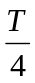，则直线OA与x轴的夹角是多少？
（3）为了使直线OA与x轴的夹角为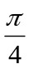，在0＜t₀＜的范围内，t₀应取何值？

六、选考题：请考生在第17、18、19三题中任选二题做答，如果多做，则按所做的第一、二题计分。做答时用2B铅笔在答题卡上把所选题目的题号涂黑。计算请写出必要的文字说明、方程式和演算步骤。
17．模块3－3试题（12分）
（1）（4分）两分子间的斥力和引力的合力F与分子间距离r的关系如图中曲线所示，曲线与r轴交点的横坐标为r₀。相距很远的两分子在分子力作用下，由静止开始相互接近。若两分子相距无穷远时分子势能为零，下列说法正确的是_____________(填入正确选项前的字母。选对1个给2分，选对2个给3分，选对3个给4分；每选错1个扣2分，最低得分为0分)。
A．在r＞r₀阶段，F做正功，分子动能增加，势能减小
B．在r＜r₀阶段，F做负功，分子动能减小，势能减小
C．在r＝r₀时，分子势能最小，动能最大
D．在r＝r₀时，分子势能为零
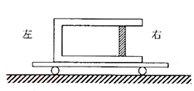
D．分子动能和势能之和在整个过程中不变
（2）（8分）如图，一气缸水平固定在静止的小车上，一质量为m、面积为S的活塞将一定量的气体封闭在气缸内，平衡时活塞与气缸底相距L。现让小车以一较小的水平恒定加速度向右运动，稳定时发现活塞相对于气缸移动了距离d。已知大气压强为P₀,不计气缸和活塞间的摩擦；且小车运动时，大气对活塞的压强仍可视为P₀；整个过程中温度保持不变。求小车加速度的大小。

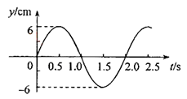
18．模块3－4试题（12分）
（1）某波源S发出一列简谐横波，波源S的振动图像如图所示。在波的传播方向上有A、B两点，它们到S的距离分别为45m和55m。测得A、B两点开始振动的时间间隔为1.0s。由此可知
①波长λ＝______________m；
②当B点离开平衡位置的位移为＋6cm时，A点离开平衡位置的位移是____________cm。
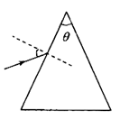
（2）（8分）一玻璃三棱镜，其横截面为等腰三角形，顶角θ为锐角，折射率为。现在横截面内有一光线从其左侧面上半部射入棱镜。不考虑棱镜内部的反射。若保持入射线在过入射点的法线的下方一侧（如图），且要求入射角为任何值的光线都会从棱镜的右侧面射出，则顶角θ可在什么范围内取值？

19．模块3-5试题（12分）
（1）（4分）产生光电效应时，关于逸出光电子的最大初动能E_{k}，下列说法正确的是
_________________(填入正确选项前的字母。选对1个给2分，选对2个给3分，选对3个给4分；每选错1个扣2分，最低得分为0分)。
  - 对于同种金属，E_{k}与照射光的强度无关
  - 对于同种金属，E_{k}与照射光的波长成正比
  - 对于同种金属，E_{k}与照射光的时间成正比
  - 对于同种金属，E_{k}与照射光的频率成线性关系
  - 对于不同种金属，若照射光频率不变，E_{k}与金属的逸出功成线性关系
（2）（8分）一静止的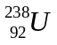核经α衰变成为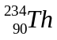，释放出的总动能为4.27MeV。问此衰变后核的动能为多少MeV（保留1位有效数字）？



